EVALUACIÓN 1 - REPORTE

Problema 1

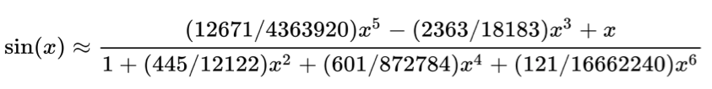

Construya un programa en Fortran que incluya una función externa f56(x), para el aproximante de Padé de la función sin(x), arriba expresada y poder generar los datos a un archivo para graficar con Gnuplot:
- La función “sin(x)” y su representación de Padé “f56(x)”, arriba expresada, en el rango (-𝜋, 𝜋)

La sintaxis de Fortran para lograr este objetivo fue la siguiente
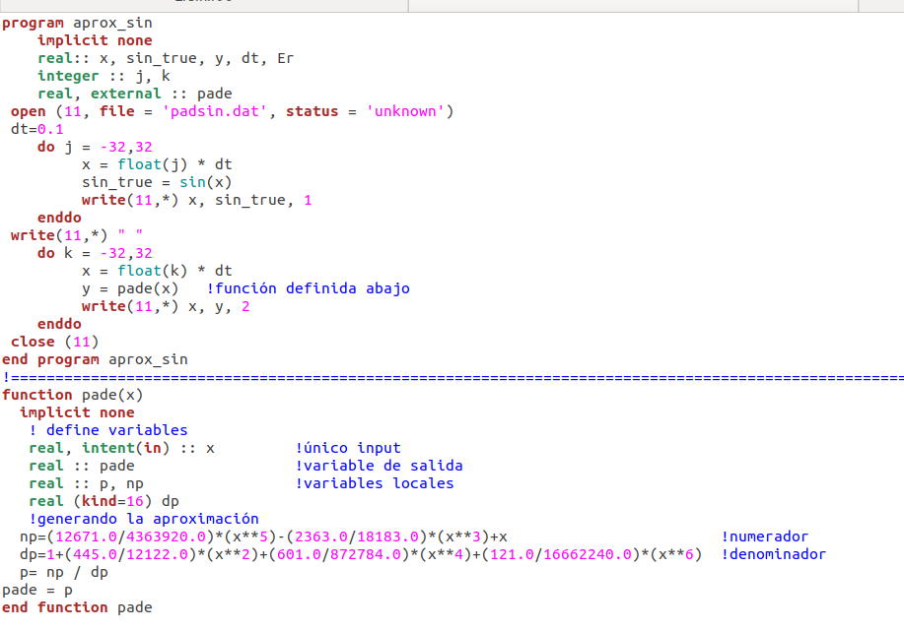

Lo cual produjo la siguiente gráfica en Gnuplot
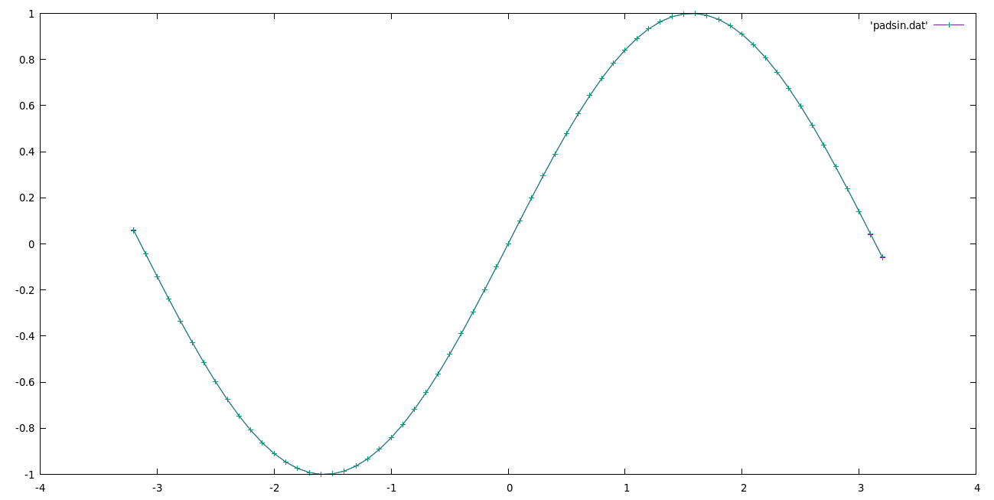
En esta gráfica se representa la línea azul representa la aproximación de Padé

2. Una gráfica del error relativo: Error Relativo = (sin(x) – f56(x))/sin(x), para x en el intervalo (0, 𝜋).
Para ello, se redactó lo siguiente

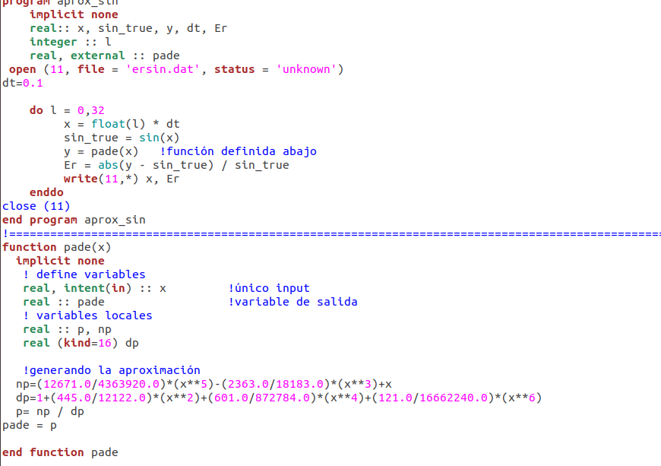

Y en la gráfica se mostró lo siguiente, se hizo una corrección de un último dato erróneo.

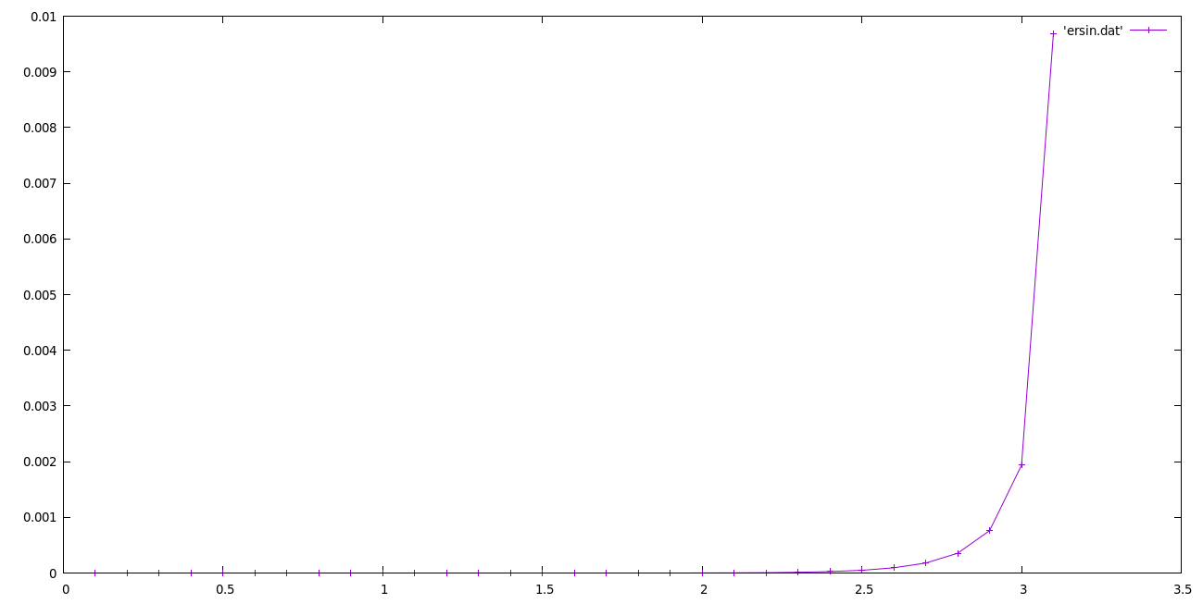
El comportamiento de la gráfica nos indica que las aproximaciones son más cercanas al valor real en valores cercanos al 0, mientras que al alejarse el valor se vuelve más inexacto.

Problema 2
Construya un programa en Fortran, que se apoye en funciones externas para calcular el Error Relativo de utilizar un aproximante de Padé fmn(x), para la función exponencial exp(z).
Sintaxis:
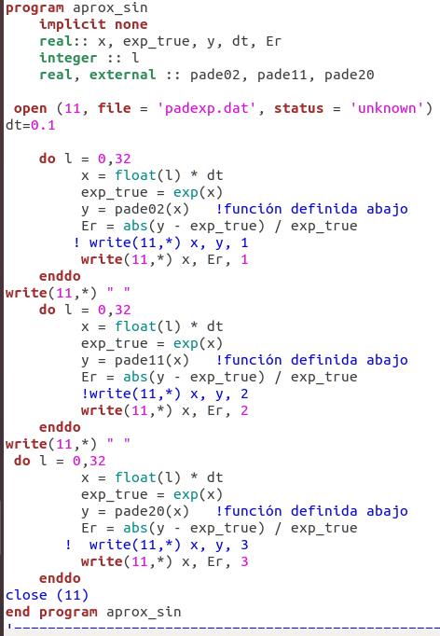
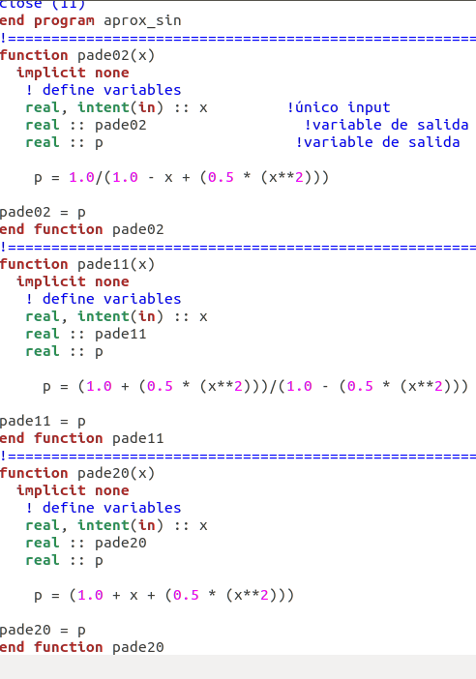

Gráfica:
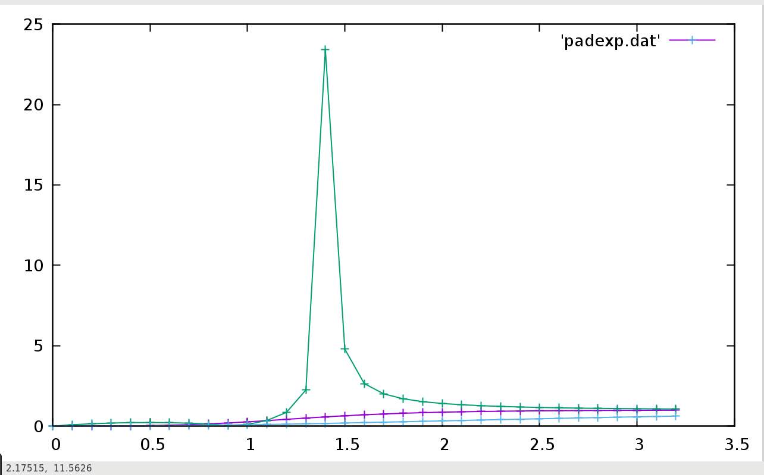
- La línea morada representa la f02(x)
- La línea verde representa la f11(x), siendo esta la menos acertada, pues tiene mucho error en x=1.5 aproximadamente.
- La línea azul representa la f20, siendo esta la que tiene menos error, aunque es muy comparable a f02(x)

